Санкт-Петербургский государственный политехнический университет
Петра Великого
Институт прикладной математики и механики
Кафедра «Теоретическая механика»

КУРСОВАЯ РАБОТА

Вычисление объёма шарнирной фигуры
по дисциплине «Языки программирования»

Выполнил
студент гр.23632/1 Михайлова А.О.
Руководитель
Ассистент А.Ю.Панченко

«___» __________ 2018г.

Санкт-Петербург
2018

Оглавление
Обзор темы 3
Тела вращения 3
Вычисление определённых интегралов. Семейство квадратурных формул Ньютона – Котеса. Формула 3/8 3
Постановка задачи 5
Решение задачи 6
Разбиение фигуры на части и составление уравнений 6
Вычисление определённых интегралов 10
Программная реализация 10
Список литературы 15

Обзор темы

Тела вращения
Тела вращения — объёмные тела, возникающие при вращении плоской геометрической фигуры, ограниченной кривой, вокруг оси, лежащей в той же плоскости [1]. Как известно из школьного курса алгебры и математического анализа, объём V тела, полученного путём вращения кривой, заданной уравнением $y=f(x)$, где a≤x≤b, вокруг оси абсцисс, может быть вычислен по следующей формуле:
$V=π\int_{a}^{b}{{f(x)}^{2}dx}$ (1).
В случае, когда кривая $y=f(x)$ (a≤x≤b) вращается вокруг оси ординат, формула для вычисления объёма получаемого тела вращения примет вид
$V=π\int_{f(a)}^{f(b)}{{f^{-1}(y)}^{2}dy}$ (2),
где $f^{-1}$ – функция, обратная к функции f (другими словами, ${x=f}^{-1}(y)$).
Если же тело вращения получено в результате вращения кривой $y=f(x)$ (a≤x≤b) вокруг прямой, отличной от обеих координатных осей, можно ввести новую систему координат, так чтобы данная прямая стала координатной осью. После этого, переписав уравнение кривой соответствующим образом, можно применить формулу (1) или (2).

Вычисление определённых интегралов. Семейство квадратурных формул Ньютона – Котеса. Формула 3/8
Как было сказано выше, вычисление объёма тела вращения может быть сведено к вычислению определённого интеграла. На практике могут возникать ситуации, когда непосредственное вычисление интеграла чересчур трудоёмко, неудобно или вовсе невозможно (например, подынтегральная функция может не поддаваться интегрированию в элементарных функциях). В таких случаях используют методы численного интегрирования, позволяющие найти приближённое значение определённого интеграла. Одним из таких методов является применение квадратурных формул Ньютон – Котеса.
Пусть $f(x)$ – (n+1) раз непрерывно дифференцируемая функция, определённая на некотором отрезке [a;b]. Тогда эта функция может быть единственным образом представлена в виде
$f\left(x\right)=L_{n}\left(x\right)+R_{n}(x)$,
где $L_{n}\left(x\right)=\sum_{i=0}^{n}{\frac{\prod_{n+1}{\left(x\right)y_{i}}}{(x-x_{i})\prod_{n+1}^{'}{{(x}_{i})}}}$ – интерполяционный многочлен Лагранжа,
$R_{n}=\frac{f^{\left(n+1\right)}(ξ)}{\left(n+1\right)!}\prod_{n+1}{(x)}$ – остаточный член,
$y_{i}=f(x_{i})$,
$$\prod_{n+1}{(x)}=\prod_{i=0}^{n}{\left(x-x_{i}\right), }$$
$ξ∈\left(a;b\right)$.

В случаях, когда отрезок [a;b] разбит на n частей точками, совпадающими с системой узлов интерполирования ${\{x_{i}\}}_{i=0}^{n}$, замена переменной $x=x_{0}+qh$ (h – шаг разбиения) приведёт полином Лагранжа к следующему виду:
$L_{n}\left(x_{0}+qh\right)=\sum_{i=0}^{n}{\frac{{(-1)}^{n-1}y_{i}}{i!\left(n-1\right)!}∙\frac{q\left(q-1\right)…(q-n)}{q-i}}$.
Если изменить границы интегрирования, сопоставив $x=a$ значение $q=0$, а значению $x=b$ – значение $q=n$, и учесть, что $dx=hdq$, то это выражение $L_{n}\left(x_{0}+qh\right)$ можно использовать вместо $f(x)$ в $\int_{a}^{b}{f\left(x\right)dx}$:
$I=\int_{a}^{b}{f\left(x\right)dx}≈h\int_{0}^{n}{\sum_{i=0}^{n}{\frac{{(-1)}^{n-1}y_{i}}{i!\left(n-1\right)!}∙\frac{q\left(q-1\right)…(q-n)}{q-i}}dq}$. (4)
Равенство (4) можно переписать в виде
$I≈(b-a)\sum_{i=0}^{n}{H_{i}y_{i}}$, (5)
где $H_{i}=\frac{1}{n}∙\frac{{(-1)}^{n-1}y_{i}}{i!\left(n-1\right)!}\int_{0}^{n}{\frac{q\left(q-1\right)…(q-n)}{q-i}dq}$ (6).
Равенства (5) и (6) и определяют семейство квадратурных формул Ньютона – Котеса. $H_{i}$ носят название коэффициентов Котеса [2].
Положив в формулах (5) и (6) $n=3$, получим выражение для вычисления определённого интеграла I некоторой функции $f(x)$ по отрезку [a;b] по значениям данной функции в четырёх узлах:
$I≈\frac{b-a}{8}(f\left(a\right)+3f\left(\frac{2a+b}{3}\right)+3f\left(\frac{a+2b}{3}\right)+f\left(b\right))$. (7)
Формула (7) носит название формулы трёх восьмых. Главная часть ошибки для этой формулы $ε$ определяется следующим равенством [3]:
$ε= - \frac{1}{6480}{\left(b-a\right)}^{5}f^{IV}(\frac{a+b}{2})$. (8)

Постановка задачи
Задача данного проекта заключается в вычислении объёма шарнирной фигуры. Знать объём изделия необходимо, например, для расчёта количества материала, необходимого для её изготовления, стоимости этого материала и т.д.
Рассматриваемая здесь фигура состоит из тел вращения – для вычисления её объёма фигуру можно разбить на несколько частей, каждая из которых получается вращением участка некоторой кривой вокруг некоторой оси. Записав уравнение для каждой из этих кривых и в прямоугольной декартовой системе координат таким образом, чтобы ось вращения совпадала с одной из координатных осей, можно вычислить объём соответствующего тела вращения по формуле (1) или (2) (см. с. 3).
Таким образом, задача вычисления объёма фигуры может быть разбита на следующие подзадачи:
- выделение частей фигуры, которые можно рассматривать как отдельные тела вращения;
- составление соответствующих уравнений для выделенных частей;
- вычисление определённых интегралов по формулам (1), (2);
- суммирование найденных объёмов;
- вычитание из результата вычислений объёмов пересекающихся частей (если факт их пересечения не был учтён заранее).
Пункты 1) и 2) выполняются вручную. Пункты 3) и 4) реализованы путём программирования на языке Pascal.

Решение задачи

Разбиение фигуры на части и составление уравнений
Шарнирную фигуру представляется удобным разбить на следующие части, для каждой из которых затем можно без труда получить соответствующие уравнения:
- голова:
  - верхняя часть;
  - нижняя часть;
- шея;
- плечевой пояс;
- туловище:
  - верхняя часть (до талии);
  - нижняя часть;
- рука:
  - плечо;
  - локоть;
  - предплечье;
  - запястье и кисть (кисть сжата в кулак);
- нога:
  - бедро;
  - колено;
  - голень;
  - лодыжка;
  - стопа.
Полученные уравнения представлены в таблице.
Голова:
верх | $$x^{2}=163.84-{(y-95.8)}^{2}$$  $$95.8-6.4\sqrt{2} ≤y≤108.6$$ | 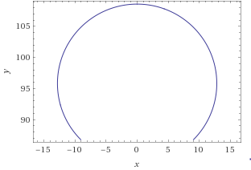
низ | $$x^{2}=\frac{81.92\left(y-70.3\right)}{25.5-6.4\sqrt{2}}$$  $$70.3≤y≤95.8-6.4\sqrt{2}$$
Шея | $$x^{2}={(4.8)}^{2}$$ | 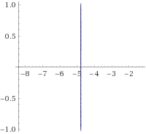  Примечание: здесь график изображён лишь по одну сторону от оси вращения.
Плечевой пояс | $$x^{2}={\left(\frac{y-76.7-\frac{51}{42}}{\frac{85}{336}}\right)}^{2}$$  $$68.2≤y≤76.7$$ | Примечание: здесь график изображён лишь по одну сторону от оси вращения.
Туловище:
верх | $$x^{2}=\frac{36864y}{1705}$$  $$0≤y≤68.2$$
низ | 1) $x^{2}=-\frac{36864\left(y-8.5\right)}{585}$  $$-14.9≤y≤8.5$$ | 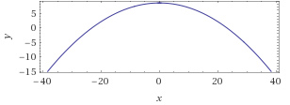
 | 2) $x^{2}={\left(\frac{53(y+\frac{19033}{530})}{29}\right)}^{2}$  $$-25.5≤y≤-14.9$$ | 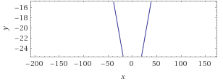
Нога:
бедро | $$x^{2}={\left(\left(y+\frac{2133.76}{6.85}\right)\frac{6.85}{51}-27.8\right)}^{2}$$  $$-76.6≤y≤-25.6$$ | Примечание: здесь график изображён лишь по одну сторону от оси вращения.
колено | $$x^{2}={(7.5)}^{2}-{(y+81.3)}^{2}$$  $$-89.6≤y≤-76.6$$ | 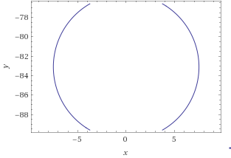
голень | $$x^{2}={\left(\left(y+\frac{1530.487}{1.75}\right)\frac{1.75}{43.54}-27.8\right)}^{2}$$  $$-133.14≤y≤-89.6$$ | Примечание: здесь график изображён лишь по одну сторону от оси вращения.
лодыжка | $$x^{2}=16-{(y+136.6)}^{2}$$  $$-136.6≤y≤-133.14$$ | 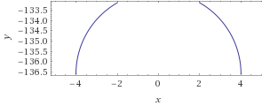
стопа | $$x^{2}=63.61-{(y+143.5)}^{2}$$  $$-140.6≤y≤-136.6$$ | 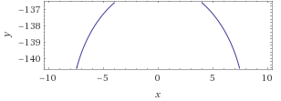
Рука:
плечо | $$x^{2}={\left(\frac{3}{50}y-6\right)}^{2}$$  $$-50≤y≤0$$ | 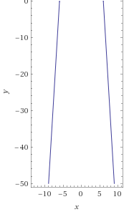
локоть | $$x^{2}=16-{\left(y+50+\sqrt{7}\right)}^{2}$$  $$-50-2\sqrt{7}≤y≤-50$$ | 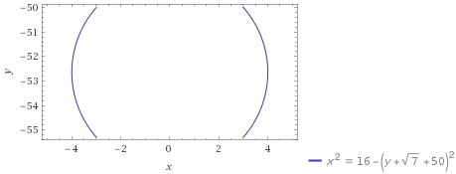
предплечье | $$x^{2}={\left(\frac{y+185+2\sqrt{7}}{45}\right)}^{2}$$  $$-95-2\sqrt{7}≤y≤-50-2\sqrt{7}$$ | 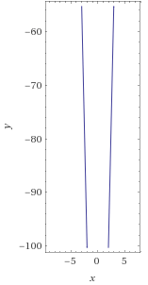
кисть | $$x^{2}=16-{\left(y+95+2\sqrt{7}+2\sqrt{3}\right)}^{2}$$  $$-99-2\sqrt{7}-2\sqrt{3}≤y≤-95-2\sqrt{7}$$ | 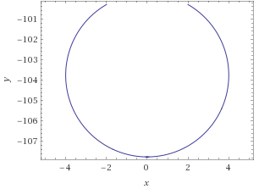
Примечание: в тех случаях, где графики симметричны, подразумевается их вращение вокруг оси симметрии – прямой $y=0$.

Вычисление определённых интегралов
Для вычисления определённых интегралов в программе, написанной на Pascal, используется метод 3/8: каждый из отрезков интегрирования разбивается 1000 точек на 999 равных частей, что, согласно формуле (8), позволяет достичь высокой точности; далее для каждого отрезка разбиения применяется формула (7).

Программная реализация
Как уже упоминалось выше, программа, решающая задачу вычисления объёма фигуры, написана на языке программирования Pascal. В ней используется константа n=1000 (число точек, разбивающих каждый из отрезков интегрирования на равные части), а также целочисленная переменная i и ряд вещественных переменных: V, Head, Neck, Body, Arm, Hand, Leg, Foot, a, b, a1, b1, h, integral. Переменная V служит для хранения объёма всей фигуры, переменные Head, Neck, Body, Arm, Hand, Leg, Foot – для хранения объёмов отдельных её частей. Целочисленная переменная i и прочие вещественные переменные используются при вычислении определённых интегралов. В ходе выполнения программы создаётся текстовый документ, куда заносятся результаты вычислений, поэтому в число переменных входят также текстовая переменная doc и переменная line типа string. Взаимодействие с пользователем обеспечивает символьная переменная button.
Таким образом, раздел код программы начинается так:
program doll;
uses crt;
const n=1000;
var V,Head,Neck,Body,Arm,Hand,Leg,Foot,a,b,a1,b1,h,integral:real;
i:integer;
button:char;
doc: text;
line:string;

Программа содержит ряд процедур и функций.
Процедура ShowMenu выводит на экран меню, где пользователю предлагается выбрать одно из следующих действий: вывести объём всей фигуры и/или объём одной из её частей; изменить линейные размеры фигуры с сохранением существующих пропорций и пересчитать её объём.
Процедуры fillDoc и readDoc служат для заполнения текстового файла и вывода на экран его содержимого соответственно.
Изменение линейных размеров фигуры с последующим пересчётом её объёма выполняется при помощи процедуры scale.
В качестве примера приведём фрагмент программы, где описана процедура readDoc:
procedure readDoc;
begin;
assign (doc,'Calculation results.txt');
reset(doc);
while not Eof(doc) do
begin;
readln(doc,line);
writeln(line);
end;
close(doc);
end;

Функции, включённые в программу, задают уравнения функций, приведённых в таблице на с.6-10. Вот одна из них, описывающая верхнюю часть головы:
function uhead(y:real):real;
begin;
uhead:=(163.84-sqr(y-95.8));
end;

В основной части программы в первую очередь производятся все вычисления. В приведённом ниже фрагменте рассчитывается объём головы и его значение прибавляется к суммарному объёму:
begin;

V:=0;

//head volume
a:=95.8-6.4*sqrt(2);
b:=108.6;
h:=(b-a)/(n-1);
a1:=a;
b1:=a+h;
integral:=0;
while a1<b do begin;
integral:=integral+(uhead(a1)+3*uhead(2*a1/3+b1/3)+3*uhead(a1/3+2*b1/3)+uhead(b1))*(b1-a1)/8;
a1:=b1;
b1:=a1+h;
end;
V:=V+pi*integral;

a:=70.3;
b:=95.8-6.4*sqrt(2);
h:=(b-a)/(n-1);
a1:=a;
b1:=a+h;
integral:=0;
while a1<b do begin;
integral:=integral+(lhead(a1)+3*lhead(2*a1/3+b1/3)+3*lhead(a1/3+2*b1/3)+lhead(b1))*(b1-a1)/8;
a1:=b1;
b1:=a1+h;
end;
V:=V+pi*integral;
Head:=pi*integral;

Затем посредством вызова процедуры fillDoc создаётся и заполняется текстовый документ, после чего на экран выводится пользовательское меню. Дальнейшее выполнение программы зависит от действия, выбираемого пользователем:
fillDoc;
{------------------------------------------------------------------------------------------------------------------------------}
repeat
writeln;
ShowMenu;
readln (button);
case button of
'1':begin;
clrscr;
writeln ('Объём головы: ',Head,' мм3');
end;
'2':begin;
clrscr;
writeln('Объём шеи: ',Neck,' мм3');
end;
'3':begin;
clrscr;
writeln('Объём туловища: ',Body,' мм3');
end;
'4':begin;
clrscr;
writeln('Объём руки: ',Arm,' мм3');
end;
'5':begin;
clrscr;
writeln('Объём кисти: ',Hand,' мм3');
end;
'6':begin;
clrscr;
writeln('Объём ноги: ',Leg,' мм3');
end;
'7':begin;
clrscr;
writeln('Объём стопы: ',Foot,' мм3');
end;
'8':begin;
clrscr;
writeln('Объём всей фигуры: ',V,' мм3');
end;
'9':begin;
clrscr;
readDoc;
end;
's':scale;
end;
until button='q';
end.

Список литературы
[1] – https://dic.academic.ru/dic.nsf/ruwiki/453884
[2] – В.М.Вержбицкий, «Основы численных методов» – ФГУП «Издательство «Высшая школа», 2005
[3] – http://info.alnam.ru/book_r_math.php?id=472

Точность в 5-ом знаке после запятой гарантирована. Поскольку размеры фигуры задаются в миллиметрах, погрешность вычислений будет пренебрежимо мала.

